15 сентября 2017 года исполняется 95 лет со Дня образования санитарно-эпидемиологической службы

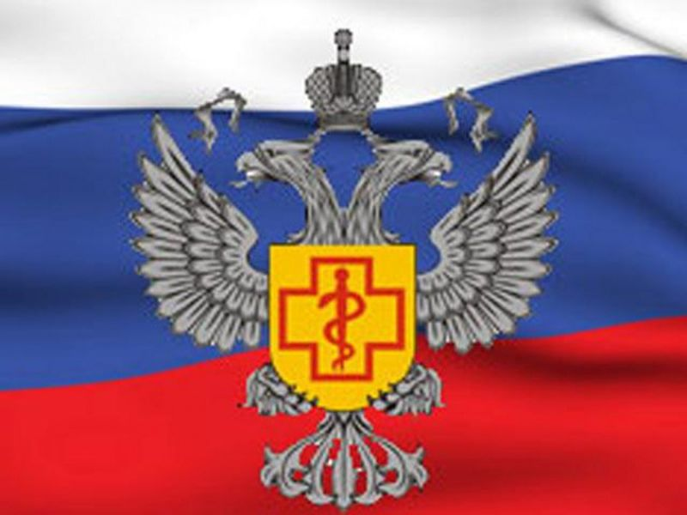

15 сентября 2017 года исполнится 95 лет со дня образования санитарно-эпидемиологической службы Российской Федерации.
15 сентября 1922 года был подписан Декрет Совета народных Комиссаров РСФСР "О санитарных органах Республики", который подтвердил государственный характер санитарно-эпидемиологической службы, определил ее задачи, структуру и нормы, права и обязанности.
В 20-60-е годы прошлого века основные задачи и функции Службы были связаны с обеспечением экономического развития страны. В последующие годы деятельность санитарно-эпидемиологической службы регламентировалась правительственными документами, которыми было утверждено "положение о государственном санитарном надзоре".
Новая знаменательная страница в истории Службы была открыта 19 апреля 1991 года. Впервые за 70 лет ее существования был принят Закон Российской Федерации "О санитарно-эпидемиологическом благополучии населения", который внес новые важные положения в содержание государственного санитарно-эпидемиологического надзора и обеспечил законодательную основу регулирования общественных отношений в области санитарно-эпидемиологического благополучия.
Ныне существующая Федеральная служба по надзору в сфере защиты прав потребителей и благополучия человека образована 9 марта 2004 года в соответствии с Указом президента РФ. Служба, помимо санитарно-эпидемиологического надзора, была наделена надзором на потребительском рынке и в сфере защиты прав потребителей. Эти функции перешли к ней от Министерства здравоохранения, Министерства экономического развития и торговли и Министерства по антимонопольной политике. Изначально Роспотребнадзор был в подчинении Министерства здравоохранения и социального развития, а с мая 2012 года Указом Президента был передан в непосредственное ведение Правительства России.
Первым руководителем службы – Главным государственным санитарным врачом Российской Федерации стал Г.Г. Онищенко. В сложных условиях социально-экономических преобразований в стране Федеральной службой Роспотребнадзора обеспечивается контроль за санитарно-эпидемиологической обстановкой, удается сдерживать ее ухудшение, добиваться снижения общей и инфекционной заболеваемости населения и смертности от инфекционных болезней, предотвращать распространение особо опасных инфекций и возникновение сотен случаев заболеваний и отравлений людей. В годы его руководства произошло усовершенствование материальной базы лабораторий, значительно вырос объем лабораторных исследований, были внедрены методы диагностики, соответствующие мировым стандартам. Укрепилась законодательная база: были выпущены современные санитарные правила и методические рекомендации по всем направлениям деятельности.
С 23 октября 2013 года службу возглавляет А.Ю. Попова. Под ее пристальным вниманием сегодня органы и учреждения Роспотребнадзора проводят большую работу по реализации приоритетного национального проекта в сфере здравоохранения в части иммунизации населения и борьбе с ВИЧ-инфекцией, профилактике инфекционной заболеваемости населения, по обеспечению летнего отдыха детей и подростков, подготовке образовательных учреждений к новому учебному году, организации питания школьников, охране труда работающих, улучшению качества питьевого водоснабжения населения, а также и другим вопросам санэпидблагополучия.
Служба осуществляет государственный надзор в области защиты прав потребителей и соблюдения законодательства на потребительском рынке; принимает непосредственное участие в выполнении федерального законодательства, регламентирующего вопросы миграции иностранных граждан, таможенного контроля и качества ввозимых в страну алкогольных напитков, продуктов питания и других товаров, санитарной охраны территории от завоза карантинных и особо опасных инфекционных заболеваний; обеспечивает санитарно-эпидемиологическое благополучие в ходе подготовки и проведении всех масштабных, массовых торжественных юбилейных и праздничных мероприятий международного, федерального, республиканского и муниципального уровня.
95 – за этими цифрами скрыта богатая история, наполненная разнообразными событиями, за эти годы выросло не одно поколение специалистов – санитарных врачей, эпидемиологов, дезинфектологов и их помощников, инженеров и лаборантов, самоотверженно служащих избранному делу.
Ушли в прошлое эпидемии инфекционных болезней, уносившие сотни тысяч людских жизней. Профилактические мероприятия поставили надежный заслон тяжелым заболеваниям. Ликвидированы заболевания оспой, трахомой, полиомиелитом, достигнуты ощутимые результаты в борьбе с корью, эпидемическим паротитом, краснухой, дифтерией.
Но и современный период требует решения сложных государственных задач, направленных на реализацию организационно-правовых мероприятий по обеспечению прав граждан на охрану здоровья и благоприятную среду обитания.

Источники: 1.https://www.mngz.ru/russia-world-sensation/3096024-15-sentyabrya-2017-goda-ispolnyaetsya-95-let-so-dnya-obrazovaniya-sanitarno-epidemiologicheskoy-sluzhby.html
2. http://gornoaltaysk.monavista.ru/news/833173/

